Zápis z 2. stretnutia RC Nitra v rotariánskom roku 2024/2025 dňa 16. septembra 2024
v penzióne Artin

Prítomní: M. Svoreň, A. Tóth, L. Hetényi, L. Gáll, M. Poništ

Ospravedlnení: K. Pieta, P. Galo, M. Waldner, K. Lacko-Bartoš, G. Tuhý, P. Kvačkay, J. Stoklasa, V. Zabavin, P. Szabo, D. Peškovičová, A. Havranová, V. Miklík, L. Tatar, Ľ. Holejšovský, R. Plevka, J. Dóczy

Klubové stretnutie otvoril a viedol prezident klubu. Po otvorení stretnutia odovzdal slovo Lackovi Gállovi, ktorý nás oboznámil s novinkami v dištrikte.

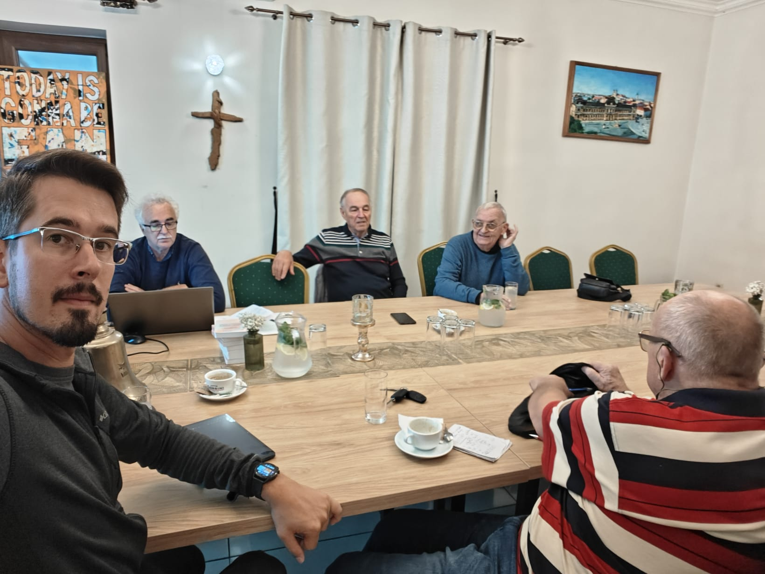
Jedna z najdôležitejších správ je úspešná certifikácia RYE Slovakia, n.o. Nezisková organizácia má za úlohu riadenie výmeny študentov na Slovensku. Bližšie informácie sa postupne budú objavovať v najbližšom čase.

Najbližšie školenie YEO za náš klub absolvuje Michal Poništ.

Lacko tiež informuje, že projekt realizácie zelenej strechy na DAB sa odkladá na ďalší rok.

Vzhľadom na nízku účasť členov sme sa venovali voľnej rozprave o aktuálnom dianí na Slovensku i vo svete. Najmä situácia povodní na západe krajiny a u našich susedov vyvoláva znepokojenie. Lacko Gáll nás z pozície bývalého riaditeľa Vodného diela Gabčíkovo informoval o súčasnej situácií na Dunaji, ktorú spôsobujú hojné zrážky.

Informácie:
Ponuka na exkurziu v Cerne:

Vážení predstavitelia Rotary klubov v Českej republike, Maďarsku a Slovinsku,
Som členom RC Wien-Süd vo Viedni v Rakúsku.
Počas 5 rokov som zorganizoval päť „Dunajských táborov“ s tínedžermi z Podunajska z Rakúska, Bosny a Hercegoviny, Bulharska, Maďarska, Rumunska, Srbska, Ukrajiny. Hlavnou myšlienkou je zabrániť rastu predsudkov o iných krajinách a kultúrach.
Teraz je na február 2025 naplánovaný nový projekt: špeciálna „misia“, cesta do najväčšieho európskeho vedeckého nástroja: CERN-u, pre 12 tínedžerov (16 až 17) z Podunajska.
„DUNAJSKÁ FEMTO MISIA“.
Podrobnosti nájdete v prílohe.
Tínedžeri (napoly dievčatá, napoly chlapci, všetci nad 16 rokov, mladší ako 17 rokov) budú vybraní pre ich silný a veľký záujem o (časticovú) fyziku, chémiu, matematiku a umenie.
Všetkých 12 krajín dunajského regiónu je vyzvaných, aby nominovali.
Som si istý, že táto cesta bude úžasným zážitkom vidieť, učiť sa a stretnúť úžasných vedcov – a stretnúť sa s podobne zmýšľajúcimi inými tínedžermi – na ktorý sa bude dlho spomínať – a môže tiež posilniť osobnosť tínedžerov – a možno ich dokonca motivuje k štúdiu prírodných vied, možno aj umenia.
Bolo by skvelé, keby ste Rotary kluby v tomto regióne hľadali nomináciu 2 alebo 4 takýchto tínedžerov (rovnaký počet kvôli izbám v hosteli).
Ak sa chcete (alebo aj nie) zúčastniť nominácie, dajte mi vedieť čo najskôr – najneskôr do 23. septembra 2024.
Potom dostanete „prihlášku“, ktorú podpíšu rodičia a dospievajúci.
Na samotnú nomináciu je čas do 21. októbra 2024.
Ak máte akékoľvek otázky, stačí zavolať (+43 699 1941 1240) alebo sa opýtať tu prostredníctvom e-mailu.
Samozrejme, bolo by skvelé, keby Rotary kluby mohli finančne pomôcť konečne vybranému tínedžerovi. Celkové náklady na tínedžera sú približne 750 EUR.
Ak nevidíte žiadnu šancu na nomináciu (žiadne deti vo veku alebo záujmovej skupine), pošlite túto informáciu inému Rotary klubu alebo škole či učiteľovi, ktorých poznáte najlepšie a povedzte mi o tom.
Dúfam, že sa mi čoskoro ozvete – s pozdravom zo slnečnej Viedne s 25,1°C,
Peter Reberník

Suma z poukázania podielu 2 - 3 % dane z FO bola k 31. 12. 2023 vyčerpaná. Čerpanie do konca roku 2024 je v sume 2 300,89 Eur (výber za rok 2022).

Klubové podujatia:

- Dňa 5. októbra sa uskutoční ďalší ročník tradičného golfového turnaja, ktorý organizujeme v spolupráci s RC Banská Bystrica. Konať sa bude v areáli golfového rezortu Red Oak v Nitre.

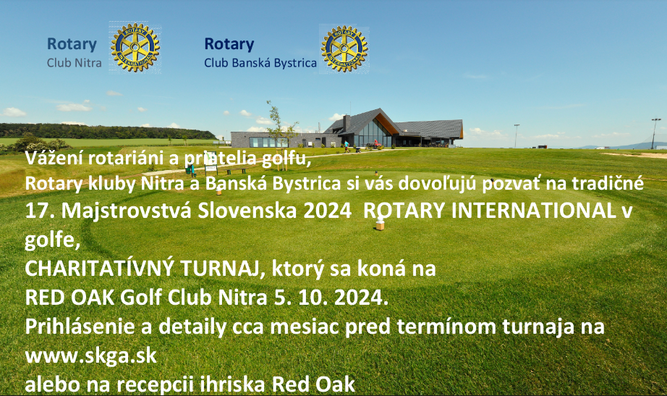

Zapísal: Michal Poništ, sekretár klubu

Martin Svoreň, prezident Rotary clubu Nitra 2024/2025

